湖南省地方标准

《液体发酵生产桑黄多糖技术规程》
编 制 说 明

湖南省微生物研究院
2021年11 月25 日
一、任务来源
根据湖南省市场监督管理局文件《关于申报2021年地方标准制修订项目计划的通知》流程进行申报，2021年3月经湖南省质量技术监督局批准，《液体发酵生产桑黄多糖技术规程》列入2021年度湖南省地方标准制修订项目立项计划，该标准制定由湖南省微生物研究院编写制定，湖南省农业农村厅归口。
二、制定标准的目的、意义
桑黄（Sanghuangporus）是一类具有重要药用价值的珍稀大型真菌，因其常生长在桑属植物上，黄棕色而得名。桑黄最早见于2000年前汉朝的《神农本草经》中的“桑耳”，随后在唐代、宋代、元代和明代的多种本草著作中都有桑耳和桑黄的记载，特别是明代李时珍的《本草纲目》对桑黄及其药效有明确记载，是一种重要的中药材，《神农本草经》将桑黄描述为“久服轻身不老延年”，因此桑黄有“森林黄金”之美称。近年来，随着科研技术力量的加强，关于药用真菌活性成分和药理的研究不断深入，其中，抗癌特性的研究成为热点。桑黄是目前国际公认的生物抗癌效果最好的药用真菌，已引起国内外科研机构、医药界和保健品行业的广泛关注，桑黄产品供不应求，国内桑黄新鲜子实体价格达到2000元/kg。
多糖是桑黄主要的生物活性物质，具有抗肿瘤、抗炎症、抗氧化等功效。目前桑黄多糖主要提取自子实体，而野生桑黄子实体稀缺，人工栽培难度大周期长，阻碍桑黄产品的进一步开发与利用，通过桑黄液体发酵技术可以为桑黄多糖产品的开发提供新的思路，桑黄经液体发酵后，可以获得大量的胞外多糖和菌丝体，而从桑黄的菌丝体中可以直接提取到胞内桑黄多糖，进而为桑黄多糖产品的开发提供重要的物质基础。
液体发酵生产桑黄多糖技术，其发酵工艺是技术的核心，本项目组长期从事桑黄的液体发酵和活性成分的提取分离，采用桑黄液体发酵技术获得了大量的具有抗肿瘤活性的桑黄多糖并与相关企业进行了合作推广，优化了液体发酵工艺、桑黄多糖提取工艺等，发表相关论文5篇，专利1个，主持相关省部级项目各1项。建液液体发酵生产桑黄多糖技术规程，可使桑黄活性成分得到精细化利用，丰富桑黄产品，对进一步推动桑黄产业化发展和人类健康具有重要的现实意义。
三、制定标准的原则
编写格式按中华人民共和国国家标准GB/T1.1-2009标准化工作导则第1部分：标准的结构和编写规则。标准各项技术指标合规、安全、科学、可操作性强。
1、合规的原则
制定本标准遵循国家有关法律、法规的要求，符合国家、省政府有关农业和标准化方面的政策规定。
2、安全的原则
制定本标准遵循确保质量安全的原则，标准中有关质量安全控制按绿色农产品相关要求确定。
3、科学的原则
制定本标准遵循生态、环保、科学的原则，标准的内容要求科学可靠。
4、可操作的原则
本标准所确定的术语和定义、各项要求符合湖南省农业生产的特点特色，方便实际操作。
四、项目参加单位和人员分工
项目参加单位为湖南省微生物研究院，项目组成员具有多年从事食药用菌科研、推广、基地建设和管理工作的经验，近10年来一直从事桑黄相关研究，熟悉科研和生产发展动态，熟练掌握了桑黄段木栽培各个环节的关键技术。项目组成员分工合作，结构配置合理。
表1： 项目主要参加人员分工
序号 | 姓名 | 职务/职称 | 学历 | 项目任务分工 | 所在单位
1 | 唐少军 | 助理研究员 | 硕士 | 项目主持、执笔人 | 湖南省微生物研究院
2 | 喻桃生 | 高级农艺师 | 本科 | 种植推广 | 湖南湘蕈生物科技有限公司
3 | 许隽 | 科长/副研究员 | 博士 | 收集资料 | 湖南省微生物研究院
4 | 雷平 | 高级农艺师 | 硕士 | 基地实地调研考察 | 湖南省微生物研究院
5 | 邵晨霞 | 高级农艺师 | 硕士 | 栽培关键技术研究 | 湖南省微生物研究院
6 | 胡浩 | 农艺师 | 本科 | 菌种制备 | 湖南省微生物研究院
7 | 贺月林 | 副处/研究员级高级工程师 | 硕士 | 栽培关键技术研究 | 湖南省微生物研究院
8 | 靳磊 | 高级农艺师 | 本科 | 栽培关键技术研究 | 湖南省微生物研究院
9 | 吴胜莲 | 高级农艺师 | 本科 | 菌种保藏 | 湖南省微生物研究院
10 | 杨祎 | 农艺师 | 本科 | 文献检索 | 湖南省微生物研究院

- 标准制定的过程
- 前期准备工作
本单位桑黄研究项目组自2012年成立，对桑黄的研究进展和动态具有较全面的认识。曾多次参加全国性桑黄专题研讨会，通过不断优化发酵工艺，从桑黄发酵液中提取到多种活性物质。项目组近年来承担并完成多项食用菌相关课题项目，前期在收集野生桑黄时，通过活性筛选和分子鉴定，发现桑黄发酵液对肿瘤细胞具有很好的抑制活性，且对正常细胞人脐静脉内皮细胞HUVEC无明显毒性，具有高效低毒的特点，通过分离发酵液得到6个纯度较高的抑制肝癌细胞的活性组份，通过液相色谱和高分辨质谱对该6个组份检测分析，结果显示该菌株不仅合成了具有抑制肝癌细胞活性的肉桂酸、尿苷，还合成了1个环六肽、1个环4肽、2个高效抑制肝癌细胞的未知化合物以及多糖类化合物。课题组已发表桑黄特性研究及液体发酵工艺等文章5篇，为本项目组织实施奠定基础。
- 技术研究工作
开展桑黄菌株液体发酵工艺及多糖提取技术。2016年至今多次开展多次摸索。利用单因素实验对碳源、氮源、无机盐等进行筛选结合正交实验优化桑黄液体发酵培养基，并对发酵条件进行了摸索。结果：桑黄的最适液体发酵产多糖的工艺为：葡萄糖35 g/L，酵母粉10 g/L，KH₂PO₄ 1.5 g/L，MgSO₄·7H₂O 1.0 g/L，VB₁ 0.05 g/L，培养温度26 ℃，转速140 r/min，培养时间10d， pH 6.5，该发酵工艺下的胞外多糖的产量为1.75 g/100mL，较优化前菌丝体产量提高了1.85 倍。并通过醇沉、离子交换层析、分子筛层析获得了合格的多糖产品。
2.1 最适碳源的筛选 由图1可知，不同的碳源培养基中，粗毛纤孔孔菌发酵液中菌丝体和胞外多糖的产量存在显著性差异（P ＜0.05）。菌丝体的产量由大到小依次为：葡萄糖培养基>乳糖培养基>蔗糖培养基>葡萄糖培养基>可溶性的淀粉>玉米粉培养基>大米粉培养基>麸皮培养基，而从胞外多糖产量看，以葡萄糖为碳源的培养基为最高，为95 mg/mL，土豆粉次之，为87 mg/mL。综合胞外多糖和菌丝体的产量，所以选择葡萄糖作为最佳的碳源。
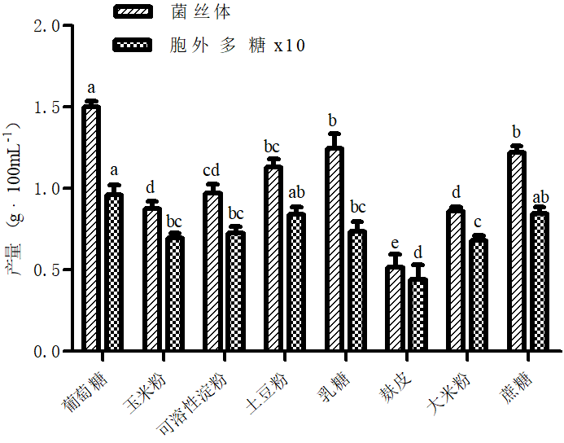
图 1 不同碳源对菌丝体及胞外多糖含产量的影响
2.2 最适氮源筛选 图2表明，不同氮源对桑黄的菌丝体及多糖的产量均有明显的差异（P ＜0.05），在以酵母粉作为氮源的培养基中，菌丝体及多糖产量均高于其它有机氮源，分别达到1.31 g/100mL、102 mg/100mL，其次是牛肉膏和蛋白胨，而对无机盐硝酸铵的利用程度低，本实验以菌丝体和胞外多糖的产量为指标，故选择酵母粉作为氮源。
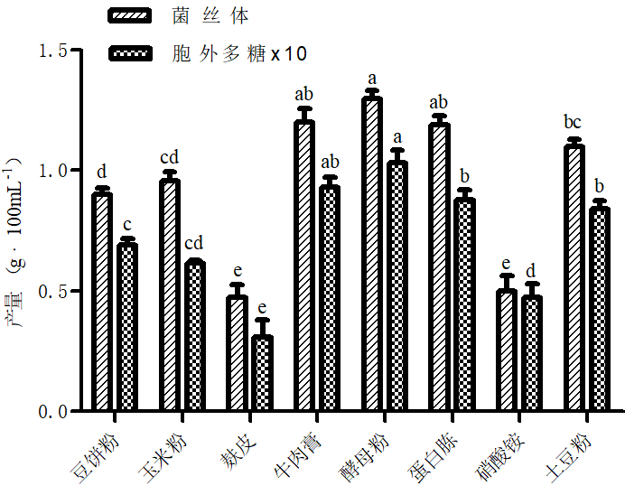
图2不同氮源对菌丝体及胞外多糖含产量的影响
2.3 最适无机盐筛选 图3表明，当同时添加MgSO₄·7H₂O和KH₂PO₄两种无机盐时，菌丝体和胞外多糖的产量最大，分别为1.26 g/100mL、90 mg/100mL。FeSO₄·7H₂O、CuSO₄的菌丝体和胞外多糖的产量最低，分析原因可能是该浓度下的Cu²⁺、Fe²⁺对桑黄的生长有一定的抑制作用。而不加无机盐时，虽然真菌能进行生长繁殖，但菌丝体和胞外多糖的产量较低，因此在培养基中添加MgSO₄·7H₂O和KH₂PO₄两种无机盐。
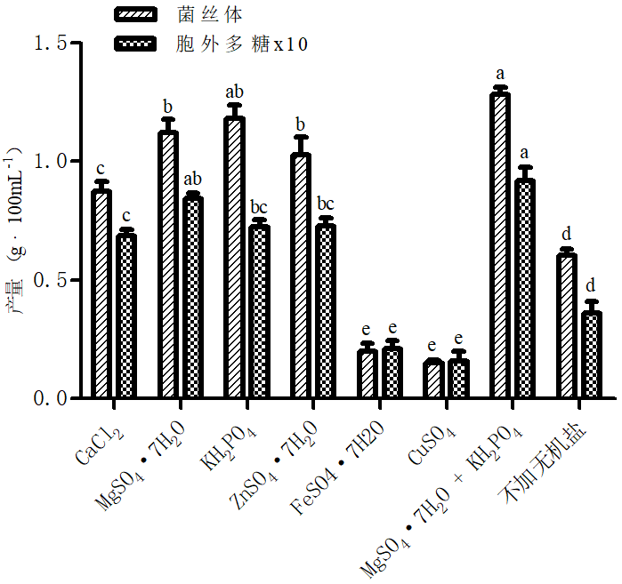
图3不同无机盐对菌丝体及胞外多糖含产量的影响
2.4 最适维生素筛选 图4表明，不同维生素对桑黄菌丝体和胞外多糖产量的影响存在显著性差异（p＜0.05），添加了维生素相比不添加维生素，菌丝体的产量要高，不添加维生素比添加维生素C的多糖产量高，可能该浓度下对于维生素C来说偏高，抑制了多糖的合成。在添加维生素B1的培养基中，菌丝体和胞外多糖的产量最高，分别达到1.21 g/100mL、93 mg/100mL。因此，选择在培养基中添加维生素B1。
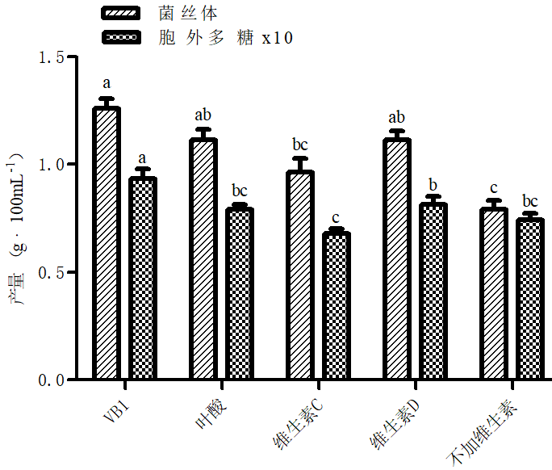
图4不同维生素对菌丝体及胞外多糖含产量的影响
2.5 培养基配方的正交实验
在单因素筛选结果的基础上，以葡萄糖、酵母粉、MgSO₄· 7H₂O+KH₂PO₄及VB1作为参考因子，进行了4因素3水平L₉（3⁴）的正交实验，以确定各因素的最佳用量，结果见表2。各因素对菌丝体产量的影响主次顺序为A＞B＞D＞C，对胞外多糖影响的主次顺序为A＞B＞C＞D，通过组合实验验证，培养基组合是A3B2C2D1比培养基配方组合A3B2C1D2多糖的产量要高，分别为127 、116 mg/100mL。因此最终确定桑黄产多糖的最优培养基组合为A₃B₂C₂D₁：葡萄糖35 g/L，酵母粉10 g/L，KH₂PO₄ 1.5 g/L，MgSO₄· 7H₂O 1.0 g/L，VB₁ 0.05 g/L。
表2 L₉（3⁴）正交实验结果
组合 | 因素 |  |  |  | 菌丝生物量  （g/100mL） | 胞外多糖含量  （mg/100mL）
组合 | A | B | C | D | 菌丝生物量  （g/100mL） | 胞外多糖含量  （mg/100mL）
1 | 1 | 1 | 1 | 1 | 1.087 | 71.112
2 | 1 | 2 | 2 | 2 | 1.477 | 92.325
3 | 1 | 3 | 3 | 3 | 1.021 | 60.141
4 | 2 | 1 | 2 | 3 | 1.232 | 76.233
5 | 2 | 2 | 3 | 1 | 1.475 | 98.174
6 | 2 | 3 | 1 | 2 | 1.446 | 81.971
7 | 3 | 1 | 3 | 2 | 1.757 | 92.644
8 | 3 | 2 | 1 | 3 | 2.152 | 115.512
9 | 3 | 3 | 2 | 1 | 1.431 | 101.753
k1 | 1.195 | 1.358 | 1.562 | 1.331
k2 | 1.384 | 1.701 | 1.380 | 1.560
k3 | 1.780 | 1.300 | 1.418 | 1.468
R | 0.585 | 0.401 | 0.182 | 0.229
k1' | 74.526 | 79.996 | 89.532 | 90.346
k2' | 85.459 | 101.994 | 90.104 | 88.980
K3' | 103.303 | 81.288 | 83.653 | 83.962
R' | 28.777 | 21.998 | 6.451 | 6.348

2.6 发酵条件优化
2.6.1 初始 pH 值对菌丝生物量及胞外多糖产量的影响 图5表明，培养基初始pH的大小对桑黄菌丝体和胞外多糖产量的影响均存在显著性差异（p＜0.05），桑黄对液体培养pH值有较广的适应范围，均有一定量的菌丝体生长。pH在4.5~6.5的范围内菌丝体和多糖产量则逐渐升高，在pH 7.5，即偏碱性情况下，胞外多糖产量迅速下降，然后逐渐下降，可见碱性条件下和强酸条件下不利于菌丝得生长。pH值为6.5时菌丝体和胞外多糖产量最高，分别为1.35 g/100mL、112 mg/100mL。因此pH值6.5为最佳培养基初始pH 值。
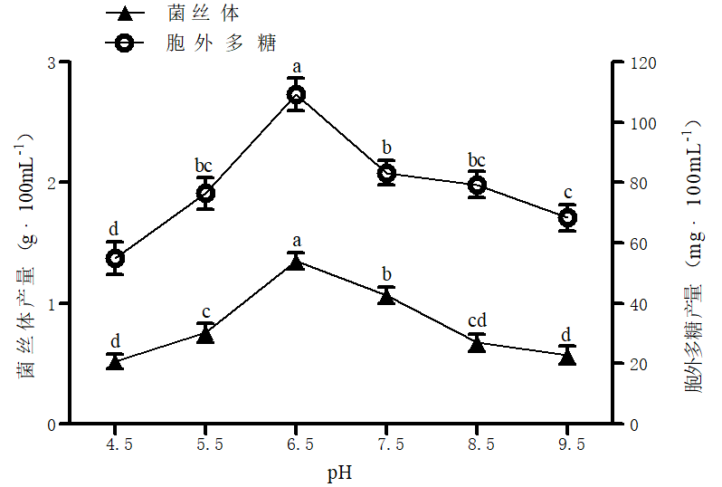
图5不同pH对菌丝体及胞外多糖产量的影响
2.6.2 摇床转速对菌丝生物量及胞外多糖产量的影响 图6结果表明，转速过低或过高均不利于菌丝体和多糖产量得提高，在转速为140 r/min时，菌丝体和多糖得产量最高，分别为1.37 g/100mL、99 mg/100mL。因此摇床转速的转速选择140 r/min。
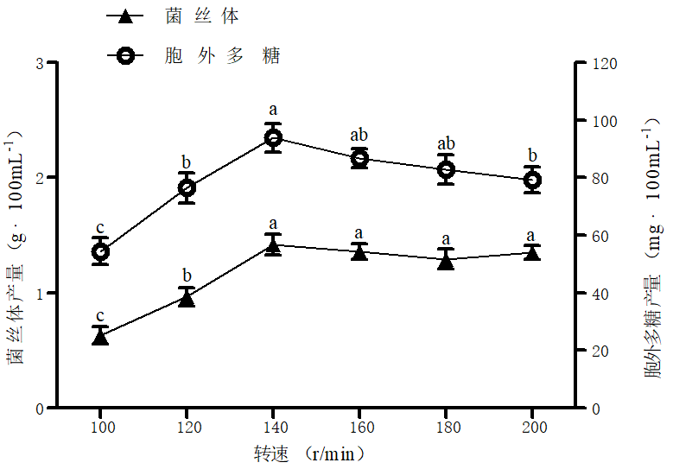
图6不同转速对菌丝体及胞外多糖产量的影响
2.6.3 培养温度对菌丝生物量及胞内外多糖产量的影响 由图7可知，培养温度对桑黄菌丝体和胞外多糖的产量均存在显著性差异（p＜0.05），菌丝体和胞外多糖的产量在一定范围内随着温度的增加而增加，在第26 ℃时都达到最大值，分别为1.41 g/100mL、108 mg/100mL。温度继续增加，则菌丝体和胞外多糖的产量逐渐下降，因此，选择26 ℃作为桑黄的最佳培养温度。
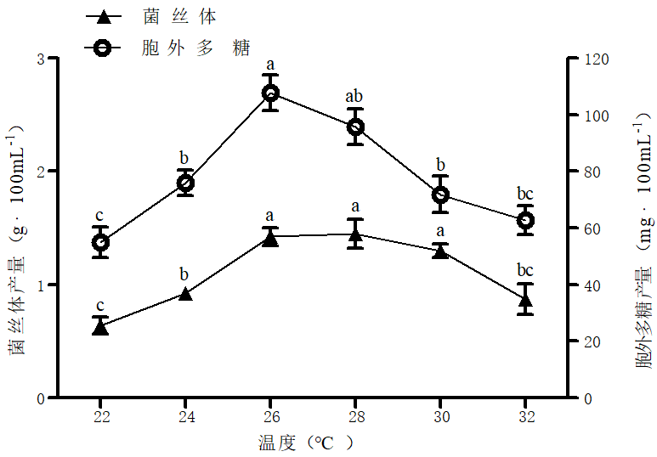
图7不同温度对菌丝体及胞外多糖产量的影响
2.6.4 培养时间对菌丝生物量及胞内外多糖产量的影响 图8结果表明，在第4 天，菌丝体和多糖产量最低，这是因为在早期阶段，菌丝生长代谢还在适应阶段，经过这个阶段，胞内代谢酶大量形成，进入快速生长期，但胞外多糖产量增加缓慢，可能是因为积累的胞内多糖还未释放，在第10 d时，菌丝体产量最高，然后菌丝体产量降低，可能时因为随着发酵时间的延长，有害物质积累，抑制菌丝生长。
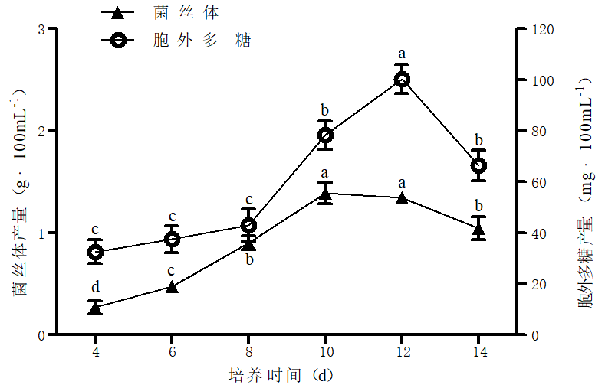
图8不同培养时间对菌丝体及胞外多糖产量的影响
2.6.5 优化后的液体发酵工艺验证 通过优化后的发酵工艺为：葡萄糖35 g/L，酵母粉10 g/L，KH2PO4 1.5 g/L，MgSO4·7H2O 1.0 g/L，VB1 0.05 g/L，培养温度26 ℃，转速140 r/min，培养时间10 d， pH 6.5，该发酵工艺下的菌丝体和胞外多糖的产量分别为1.75 g/100mL、167 mg/100mL，较优化前菌丝体和胞外多糖分别提高了1.16、1.85倍。因此，桑黄产多糖液体发酵工艺得到了较好的优化。
- 多糖的提取
发酵液经过浓缩、醇沉、干燥后得到粗多糖，粗多糖再经过离子交换层析和葡聚糖凝胶柱层析，得到纯度较高的多糖产品。利用苯酚-硫酸法测定多糖含量。
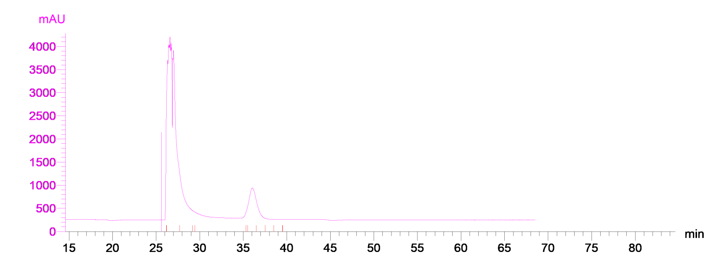
图9 离子交换层析分离多糖
胞外多糖的抑菌活性
从桑黄的发酵液中提取了胞外多糖，对胞外多糖进行了抑菌实验，首次发现了桑黄胞外多糖对金黄色葡萄球菌、白色念珠菌、酵母菌抑菌效果较好，抑菌圈直径分别为11、12、11 mm；对李斯特杆菌、大肠杆菌、鼠伤寒沙门氏菌、粪链球菌、变形杆菌以及副溶血性弧菌无明显抑制作用。金黄色葡萄球菌、白色念珠菌、酵母菌均是对人体致病的微生物，因此，桑黄液体发酵后的胞外多糖在治疗细菌感染方面有潜在的应用价值。
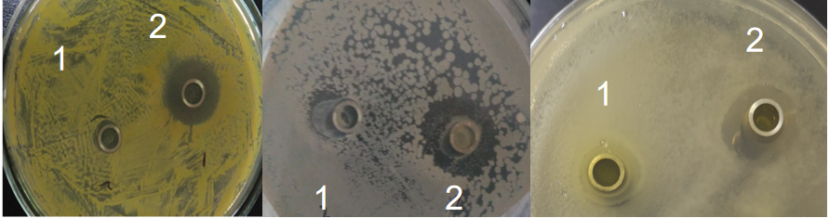
1：对照组；2：实验组
图10胞外多糖抑制3种病原微生物
2.5胞外多糖的抗肿瘤活性
图11（A）结果显示，阴性对照CK的细胞形态规则，细胞贴壁致密生长，加入3 mg/mL的胞外多糖后，细胞数目明显减少，细胞形态变的细长且不规则，部分细胞贴壁性能变差，加入6 mg/mL的胞外多糖，细胞变球形，且部分细胞开始悬浮，因此，胞外多糖对肿瘤具有抑制作用。图11（B），结果表明，随着胞外多糖浓度的增加，越来越多的细胞被染成蓝色，且6 mg/mL的浓度下，被染色的细胞形态碎片化，分析原因可能是细胞到了凋亡晚期，肿瘤细胞因膜分解而出现细胞裂解。。从图11（C）结果可以看出，阴性对照组CK的细胞核规则，染色均匀，随着胞外多糖浓度的增加，细胞核开始固缩，结果致密，形成被DAPI染色成高亮的凋亡小体（箭头所示），这说明胞外多糖可以促使Hela细胞发生凋亡。
CK
3mg·mL⁻¹
6mg·mL⁻¹

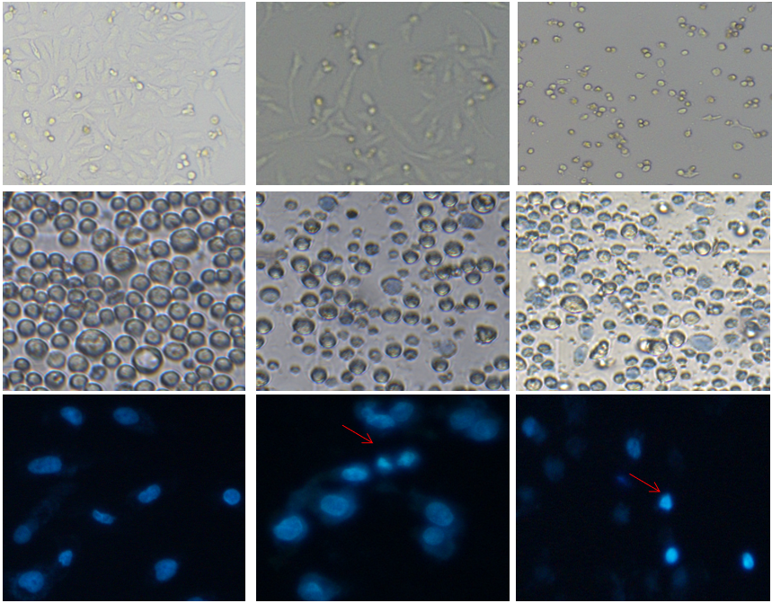
A
C
B
A:细胞形态变化；B:台盼蓝染色；C：DAPI染色，红色箭头所指为凋亡小体
图11胞外多糖抑制Hela肿瘤细胞
- 液体发酵生产桑黄多糖中试
在摇瓶实验的基础上，在发酵罐中进行了中试实验，结果发现摇瓶的发酵条件可以在发酵罐中成功生产多糖，多糖质量达到合格标准。
4、标准征求意见稿
编制组2021年10月在本年度实验结束后，结合多年来的技术研究成果，咨询专家意见，形成了《液体发酵生产桑黄多糖技术规程》地方标准的征求意见稿。
5、编制标准送审稿
根据征求意见，接下来将对标准的内容进行逐项修改和完善，形成标准送审稿。再邀请有关专家召开标准审查会，对标准进行审查并提出修改建议，形成标准报批稿，送湖南省市场监管局报批。
六、标准结构框架
本标准文本的主要章节内容如下：
前 言
1 范围
2 规范性引用文件
3 术语和定义
4 液体发酵产多糖
5 粗多糖的提取
6 多糖的纯化
7 苯酚-硫酸法测定多糖含
附录A（资料性） 液体发酵生产桑黄多糖培养基配方
七、标准的主要内容说明
1、标准的适用范围
本标准适用于湖南省液体发酵生产桑黄多糖。
2、标准正文主要内容说明
根据本标准的内容，正文部分包括了“术语和定义”、“液体发酵产多糖”、“粗多糖的提取和纯化”、“质量标准”4部分。
（1） 术语和定义
为便于本标准的编制和使用，对适用于本标准的专有术语：桑黄多糖 、硫酸-苯酚法，进行了定义。
（2）生产工艺
包括液体发酵产多糖、粗多糖的提取、多糖的纯化、苯酚-硫酸法测定多糖含量。
（3）质量标准
用苯酚-硫酸法测的多糖含量大于80 %以上，且多糖保持生物活性，视为提取的桑黄多糖合格。
八、与有关现行法律、法规的关系
本标准的制定顺应时势，在湖南省内为首次制定。本标准在编制过程中，尽量直接引用的方式或修改引用相关国家标准、行业标准主要技术内容，确保与相关国家标准、行业标准相协调、相符合，无冲突。
九、重大分歧意见的处理经过和依据
本标准是标准起草单位项目组经过多年的科学研究、实践指导、科学试验基础上，参考已经颁布实施的相关标准和规程，再广泛征求国内有关科研专家、生产、管理人员的意见，逐步修改和完善而成的。因此本标准在编制的过程中，相关人员没有提出重大分歧和意见。
十、标准预计产生的经济、社会效益
多糖是桑黄主要的生物活性物质，具有抗肿瘤、抗炎症、抗氧化等功效。目前桑黄多糖主要提取自子实体，而野生桑黄子实体稀缺，人工栽培难度大周期长，阻碍桑黄产品的进一步开发与利用，通过桑黄液体发酵技术可以为桑黄多糖产品的开发提供新的思路，桑黄经液体发酵后，可以获得大量的胞外多糖和菌丝体，建立液体发酵生产桑黄多糖技术规程，可使桑黄活性成分得到精细化利用，丰富桑黄产品，对进一步推动桑黄产业化发展和人类健康具有重要的现实意义。。

